《北京市的城市特征与建设成就》教学设计
课题 |  | 《北京市的城市特征与建设成就》 |  |  |  | 课时 | 1课时 |  | 执教者 |  | 蒙秀芬
解 读  课 标 |  | “课标”要求学生运用地形图、气候统计图或数据等图文资料，说出北京的地理位置、地形、气候、河流等自然地理特征，旨在培养学生运用资料归纳区域特征的能力。在漫长的发展过程中，北京形成了独特的历史文化—历史文化悠久；作为首都，北京具有自己独特的城市职能—政治文化中心和对外交流中。
解读学生 |  | 了解北京的自然地理特点、历史文化传统和城市职能，培养学生热爱首都、热爱祖国的情感。
解读教材 | 教材分析 | 本节所对应课标的内容主要是“运用资料说出首都北京的自然地理特点、历史文化传统和城市职能，在“政治文化中心”这部分内容中，首先，教材正文阐述了北京独特历史文化形成的主要原因，安排了“北京四合院”、“京剧”。正文内容阐述了北京的主要城市职能——政治中心、文化中心和对外交流中心，并通过P.73“活动”1巩固和加深学生对北京城市职能的了解。
解读教材 | 教学目标 | 知识与能力 |  | （1）能利用地图说明北京的地理位置、地形、气候等特征。  （2）知道北京是中国的首都，能举例说明北京是我国的政治中心和文化中心。  （3）熟悉北京的著名建筑和历史文化景观，并以此了解北京的历史文化特色。  （4）初步学会通过报刊、网络等媒体收集、整理相关地理信息，印证北京的城市职能。
解读教材 | 教学目标 | 过程与方法 |  | （1）能够利用各类地理信息，说出北京具备政治中心和文化中心的城市职能的基本内容。  （2）能够利用图片等资料，展示北京悠久的历史和文化。
解读教材 | 教学目标 | 情感、态度、价值观 |  | 通过本课学习，培养学生热爱首都和热爱祖国的情感。
解读教材 | 教学重点 |  |  | （1）北京的自然地理环境  （2）政治文化中心
解读教材 | 教学难点 |  |  | 阅读教材图文资料，掌握北京市的地理位置、地形、河流、气候。
解读方法 |  | 教学方法 |  | 读图分析法、讨论探究、小组合作讨论探究、多媒体辅助
 |  | 学习方法 |  | 自主学习法、合作探究法、读图分析法
 |  | 教学手段 |  | 情景教学法，多媒体辅助教学法，参与式教学法
教  学  过  程 |  | 教学环节 | 教学内容 |  | 教师活动 |  |  | 学生活动 |  | 设计意图
 |  | 引入  教学新课  巩固练习  课堂小结  布置作业 | 北京的地理位置  1．地形特征.  2．主要河流  3．气候特征  政治文化中心  1. 历史文化名城2. 政治和文化中心  3.对外交流中心 |  | 播放歌曲《北京欢迎你》  提问：说到北京，大家还能想到什么？  1.阅读教材“北京在中国的位置图”、“北京地形分布图”  说出北京的地理位置。  活动：  2.（1） 读图,找出永定河、潮白河等，说说它们的大致流向，由河流流向判断北京的地势特征。  （2）读图找出密云水库、官厅水库、怀柔水库和京密引水渠，  说一说这些水利工程的位置特点和主要作用。  （3）这些水库都位于北京的西北。北京是个严重缺水的城市，这些水库是北京的主要水源。  议一议：北京有多条河流，但水资源仍然非常紧张，这是为什么？  3.探究北京的气候特点  （1）阅读“北京气温曲线和降水柱状图”，完成活动。  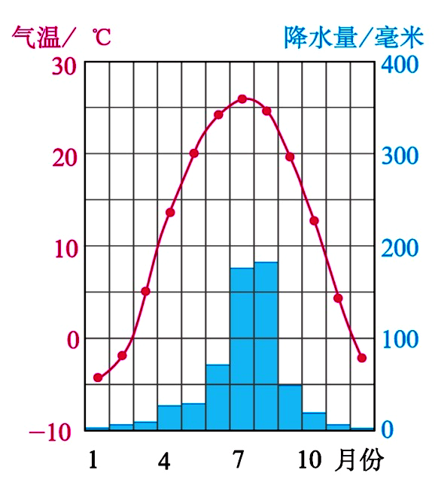  （2） 读北京、天津、张家口的相关资料，完成下列任务。  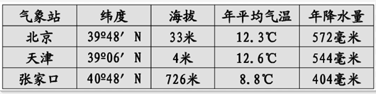  ①说一说北京年平均气温高于张家口的主要原因。  ②议一议北京年降水量多于天津和张家口的主要原因。  二、政治文化中心  1.利用音像资料，了解北京历史悠久的文化。  过渡：在漫长的发展过程中，北京形成了独特的历史文化。  展示图片：四合院、京剧图片  北京四合院是中国北方典型的民居建筑，院落宽敞别致，日常起居方便。  京剧是具有全国影响的大剧种，被誉为中国的“国粹”。  2.政治中心  （1）北京是中国的首都，人民代表大会常务委员会、国务院、中共中央的所在地。  展示图片：人民大会堂、中南海  （2）文化中心  云集了百余所高等院校、众多科研机构，还有国家博物馆、国家图书馆等文化场所，拥有多个世界遗产。  展示图片：北京大学、清华大学、中国社会科学院、国家图书馆、国家博物馆、国家大剧院  3.对外交流中心  有100多个大使馆和众多国际组织驻华机构。  展示图片：中国外交部、美国大使馆、俄罗斯大使馆  阅读材料：  历史悠久的北京（播放视频）  展示北京的六处世界文化遗产：故宫、天坛、颐和园、八达岭长城、周口店“北京人”遗址、十三陵等。  活动：  1. 举例说明北京是全国的政治、文化中心。（学生回答）  明确：  北京是全国的政治中心。中国的最高权力机构——全国人民代表大会常务委员会、中国的最高行政机关——国务院以及党中央等在北京。  北京是全国的文化中心。北京有北大、清华、人大、中科院等数百所高等院校和科研机构，众多的体育场馆，各类博物馆、图书馆，众多国家级文艺团体等。  2.悠久的历史为北京留下了无数名胜古迹。收集资料，扮演导游角色，向同学介绍北京著名的历史文化景观。  学生上台介绍，适时给予学生鼓励，相信自己，我能行!  课堂小结  这节课我们主要学习了北京优越的自然环境和城市职能。自然环境了解了地理位置、地形地势、气候和水源；城市职能了解了北京是全国的政治、文化、对外交流中心。  利用思维导图，小结本节要点  课堂练习，布置作业 |  |  | 学生回答：天安门，长城等  学生读图，明确  北京的海陆位置、经纬度位置、邻省  （1）读图找出北京的主要河流：永定河、潮白河等，  （2）读图找出密云水库、官厅水库、怀柔水库和京密引水渠，  （学生读图、讨论回答问题）  学生读图分析回答） |  | 引入主题《北京市的城市特征与建设成就》  明确：  北京位于华北平原北缘，北部是燕山山脉，西部是太行山脉余脉西山，背靠群山，面向渤海  河流流向大多是自西北向东南流。由此判断北京的地势特征：由西北向东南缓慢倾斜。  明确：  流经北京的河流水量不大，且降水的季节分配不均匀；北京人口众多，经济发达，需水量大；水浪费和水污染现象严重。  明确：  气候类型：温带季风气候  气候特征：  春季干旱多风，夏季高温多雨，秋季晴爽宜人，冬季寒冷干燥  明确：  ①北京海拔较低，纬度较低。  ②相对于天津，北京多地形雨；相对于张家口，北京离海近。
板书设计 |  | 1.自然地理环境：地形地势、河流、气候  北京市的城市特征与建设成  2.政治文化中心
教学反思 |  | 北京作为祖国的首都，既有自己的个性也有北方地区自然地理特点。学生通过观察地形图、气候统计图等图文资料，说出北京的地理位置、地形、气候、河流等自然特征，培养了学生运用资料归纳区域特征的能力。本节课教师运用多媒体教学，能够较好调动学生积极参与教学，激发学生学习兴趣，有些功能还需要熟练使用。

